Базовая модель экономического роста
Математическое моделирование
Александрова Ульяна Вадимовна
Содержание

1 Цель работы
Целью данной работы является изучение базовой модели экономического роста, а также ее примитивное построение при помощи утилит создания графиков.

2 Задание
- Изучить базовую модель экономического роста;
- Построить график примитивной модели;

3 Теоретические сведения

3.1 Основные аспекты экономического роста.
Экономический рост — это увеличение или улучшение экономики, скорректированной на инфляцию, в течение финансового года. Темп экономического роста обычно рассчитывается как темп роста реального валового внутреннего продукта (ВВП), реального ВВП на душу населения или валового национального дохода (ВНД) на душу населения [1].
Измерение роста:
- Экономический рост измеряется с использованием национальных счетов доходов.
- Реальный ВВП на душу населения — это ВВП всей страны, деленный на количество людей в стране[1].
- Интенсивный рост: вызван более эффективным использованием ресурсов (повышение производительности труда, капитала, энергии или материалов).
- Экстенсивный рост: вызван увеличением количества доступных ресурсов (например, рост населения или освоение новых территорий)[1].
- Долгосрочный рост: Связан с технологическим прогрессом и накоплением факторов производства.
- Краткосрочные изменения: Термин “деловой цикл” описывает краткосрочные колебания в экономическом росте, вызванные изменениями совокупного спроса [1] (рис. 1).
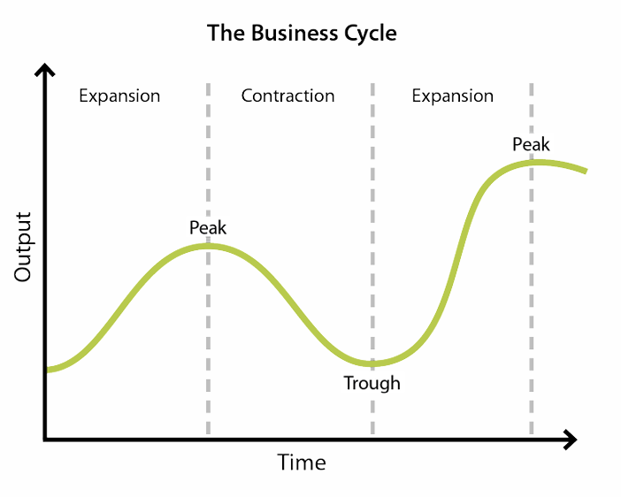
Рис. 1: Бизнесс-цикл [4]
Бизнес-цикл, также известный как экономический цикл, представляет собой периодические колебания уровня экономической активности в стране или регионе. Эти колебания включают периоды роста (подъема) и спада (рецессии) в экономике.
Базовая модель экономического роста описывает, как изменяется количество производимых товаров и услуг с течением времени. Этот показатель обычно измеряется в процентах от валового внутреннего продукта (ВВП) (рис. 2)
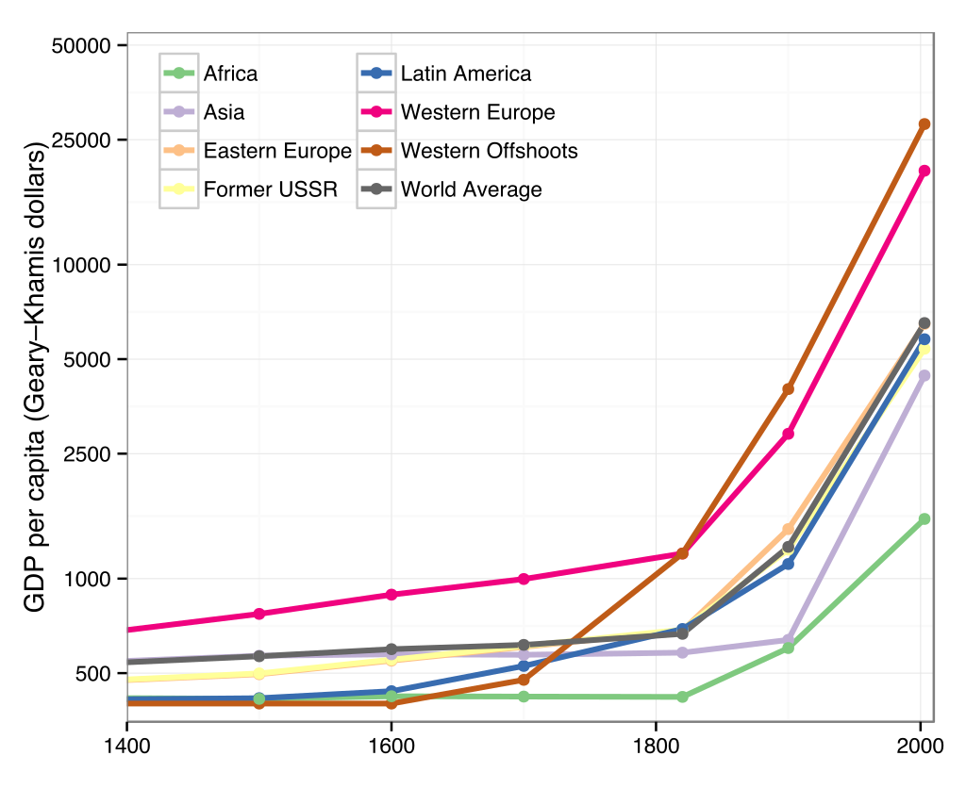
Рис. 2: Исторический мировой ВВП на душу населения [1]

3.1.1 Применение модели:
Базовая модель экономического роста помогает понять, как различные факторы, такие как труд, инвестиции и амортизация, влияют на производство товаров и услуг. Эта модель является важным инструментом для анализа экономического развития и планирования.
Такие модели используют для:
- Анализа экономического роста стран: Модели экономического роста используются для анализа и прогнозирования экономического развития различных стран. Например, модель Солоу была применена для анализа экономического роста США и показала важность технологического прогресса[2].
- Планирования инвестиций: Модели экономического роста помогают определить оптимальные объемы инвестиций для достижения устойчивого экономического роста.
- Оценки влияния политики: Модели экономического роста используются для оценки влияния различных экономических политик на рост и развитие экономики[1].

3.2 Исторический контекст
Модели экономического роста начали активно развиваться в середине XX века. Одной из первых была модель Солоу, которая учитывала влияние капитала, труда и технологического прогресса на экономический рост[2]. В дальнейшем были разработаны более сложные модели, такие как модель Кобба-Дугласа, которая учитывает множество факторов производства.
Современные модели экономического роста включают в себя не только экономические, но и социальные, демографические и экологические факторы[1]. Это позволяет более точно прогнозировать развитие экономики и учитывать влияние различных факторов на экономический рост.

3.3 Факторы роста
Определение наиболее важного фактора в любой модели экономического роста зависит от контекста и целей анализа. Однако, можно выделить несколько ключевых факторов, которые часто считаются наиболее значимыми (рис. 3):
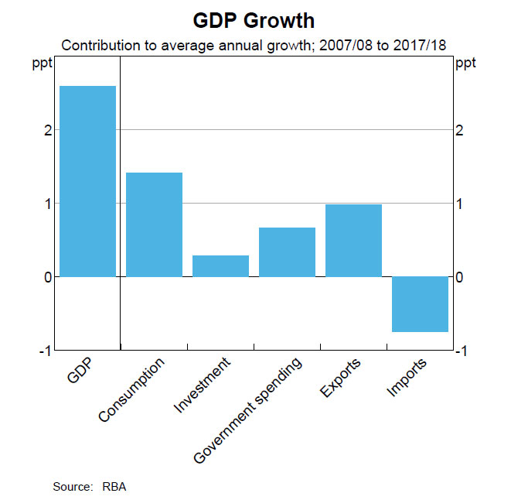
Рис. 3: Основные факторы роста и их влияние на рост экономики [4]

3.3.1 Технологический прогресс
Технологический прогресс является одним из наиболее важных факторов экономического роста. Он способствует повышению производительности труда и капитала, что позволяет производить больше товаров и услуг с меньшими затратами. В модели Солоу технологический прогресс играет ключевую роль в долгосрочном экономическом росте[2].

3.3.2 Инвестиции
Инвестиции в основной капитал, такие как оборудование, инфраструктура и технологии, также являются критически важными. Они способствуют увеличению производственных мощностей и повышению эффективности производства. В кейнсианских моделях экономического роста инвестиции рассматриваются как основной двигатель роста.

3.3.3 Человеческий капитал
Качество рабочей силы, включая уровень образования, навыки и здоровье работников, существенно влияет на экономический рост. Более квалифицированные и здоровые работники способны производить больше и лучше, что способствует росту экономики [1].

3.3.4 Институциональные факторы
Эффективные институты, такие как правовая система, защита прав собственности и стабильная политическая среда, создают благоприятные условия для экономического роста. Они способствуют привлечению инвестиций, инновациям и эффективному использованию ресурсов[1].

3.3.5 Демографические факторы
Рост численности населения и возрастная структура также влияют на экономический рост. Увеличение численности трудоспособного населения может способствовать росту производства и потребления[1].

4 Построение модели
Мы будем строить простейшую базовую модель экономического роста при помощи утилиты matplotlib на Python. Сначала определим параметры модели, а также формулы, которые будут задействованы в ее построении.

4.0.1 Постановка задачи
Модель включает следующие параметры:
- $L_{t}$ — труд работников в момент времени $t$;
- $M_{t}$ — труд машин в момент времени $t$;
- $O_{t}$ — выходное значение модели (объем производства) в момент времени $t$;
- $E_{t}$ — потребленные ресурсы в момент времени $t$;
- $I_{t}$ — инвестиции в момент времени $t$;
- $s$ — ставка сбережений (доля дохода, направляемая на инвестиции);
- $d$ — норма амортизации (износ капитала).

4.0.2 Выход модели (объем производства)
Объем производства $O_{t}$ зависит от труда человека $L_{t}$ и труда машин $M_{t}$. В данной модели используется следующая зависимость:
$$O_{t}=\sqrt{L_{t}⋅M_{t}}.$$

4.0.3 Инвестиции и потребление
Инвестиции $I_{t}$ представляют собой часть выпуска, направляемую на увеличение капитала (машинного труда $M_{t}$). Инвестиции определяются по формуле:
$$I_{t}=s⋅O_{t},$$
где $s$ — ставка сбережений.
Потребление ресурсов $E_{t}$ связано с объемом производства следующим образом:
$$O_{t}=E_{t}+I_{t}.$$
Это уравнение отражает баланс между потреблением и инвестициями: весь объем производства распределяется между потреблением ресурсов и инвестициями.

4.0.4 Динамика машинного труда
Машинный труд $M_{t}$ изменяется во времени за счет инвестиций и амортизации. Уравнение динамики машинного труда имеет вид:
$$M_{t+1}=M_{t}+I_{t}−d⋅M_{t},$$
где: - $I_{t}$ — инвестиции, увеличивающие машинный труд; - $d⋅M_{t}$ — амортизация, уменьшающая машинный труд.

4.0.5 Динамика труда человека
Труд человека $L_{t}$ может быть задан экзогенно (например, расти с постоянным темпом $n$):
$$L_{t+1}=\left(1+n\right)⋅L_{t}.$$
Для простоты будем считать, что $n=0$, то есть труд человека постоянен: $L_{t}=L_{0}$.

4.0.6 Устойчивое состояние модели
Условие устойчивого состояния для машинного труда в контексте экономических моделей, таких как модель Солоу-Свана, заключается в достижении состояния, при котором капитал на одного работника (или на единицу эффективного труда) остается постоянным.
В устойчивом состоянии машинный труд $M_{t}$ и объем производства $O_{t}$ остаются постоянными. Условие устойчивого состояния для машинного труда [5].
$$I_{t}=d⋅M_{t}.$$
Подставляя выражение для инвестиций $I_{t}=s⋅O_{t}$, получаем:
$$s⋅O_{t}=d⋅M_{t}.$$
С учетом производственной функции $O_{t}=\sqrt{L_{t}⋅M_{t}}$, это уравнение позволяет определить устойчивый уровень машинного труда $M^{*}$ и объема производства $O^{*}$:
$$s⋅\sqrt{L_{t}⋅M^{*}}=d⋅M^{*}.$$
Решая это уравнение, находим:
$$M^{*}=\frac{s^{2}⋅L_{t}}{d^{2}}.$$
Соответственно, устойчивый объем производства:
$$O^{*}=\sqrt{L_{t}⋅M^{*}}=\frac{s⋅L_{t}}{d}.$$

4.0.7 Пример численного анализа
Рассмотрим пример с конкретными параметрами:
- $L_{t}=100$ (постоянный труд человека);
- $s=0.3$ (ставка сбережений 30%);
- $d=0.1$ (норма амортизации 10%).
Устойчивый уровень машинного труда:
$$M^{*}=\frac{{0.3}^{2}⋅100}{{0.1}^{2}}=\frac{9}{0.01}=900.$$
Устойчивый объем производства:
$$O^{*}=\frac{0.3⋅100}{0.1}=300.$$

4.0.8 Реализация модели на Python
Ниже приведен код для реализации модели на Python:
import matplotlib.pyplot as plt
# Параметры модели
L_t = 100 # Труд человека
s = 0.3 # Ставка сбережений
d = 0.1 # Норма амортизации
M_t = 50 # Начальный уровень машинного труда
T = 50 # Количество периодов
# Массивы для хранения результатов
M_values = [M_t]
O_values = [0]
# Динамика модели
for t in range(T):
O_t = (L_t * M_t) ** 0.5 # Объем производства
I_t = s * O_t # Инвестиции
M_t = M_t + I_t - d * M_t # Обновление машинного труда
M_values.append(M_t)
O_values.append(O_t)
# Визуализация результатов
plt.figure(figsize=(10, 6), dpi = 300)
plt.plot(M_values, label="Машинный труд (M_t)")
plt.plot(O_values, label="Объем производства (O_t)")
plt.xlabel("Время (t)")
plt.ylabel("Значение")
plt.title("Динамика машинного труда и объема производства")
plt.legend()
plt.grid()
plt.show()
Результат работы кода представлен на рисунке (рис. 4):
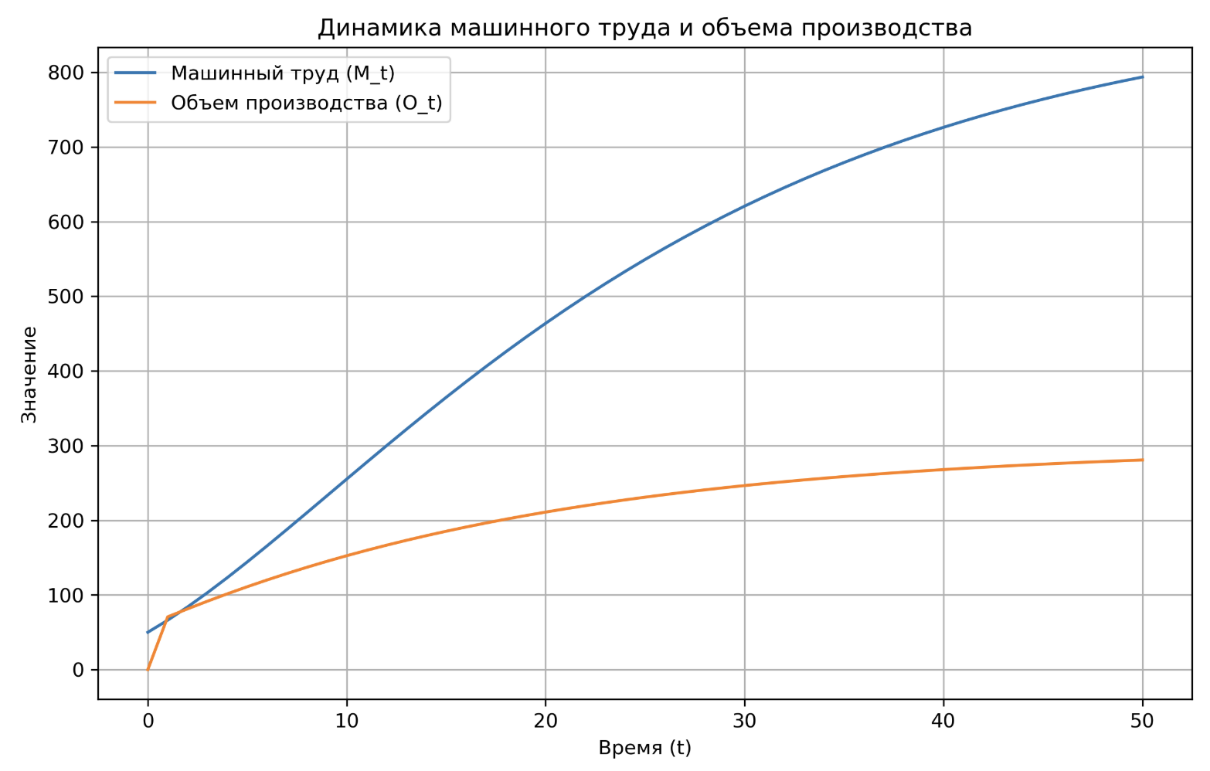
Рис. 4: Базовая Модель Экономического Роста

5 Улучшение модели
Для улучшения базовой модели экономического роста можно рассмотреть несколько направлений [1]:

5.0.1 Включение технологического прогресса
Добавление параметра, учитывающего технологический прогресс, может значительно улучшить модель. Например, можно использовать коэффициент технологического прогресса $A_{t}$, который будет влиять на производительность труда и машин:
$$O_{t}=A_{t}⋅\sqrt{L_{t}⋅M_{t}}$$

5.0.2 Учет человеческого капитала
Включение человеческого капитала, такого как образование и навыки работников, может повысить точность модели. Это можно сделать, добавив параметр $H_{t}$, который будет учитывать уровень образования и квалификации работников:
$$O_{t}=\sqrt{L_{t}⋅M_{t}⋅H_{t}}$$

5.0.3 Введение демографических факторов
Учет демографических изменений, таких как рост населения и возрастная структура, может помочь более точно прогнозировать экономический рост. Например, можно добавить параметр $P_{t}$, который будет учитывать численность населения:
$$O_{t}=\sqrt{L_{t}⋅M_{t}⋅P_{t}}$$

5.0.4 Экологические факторы
Включение экологических факторов, таких как устойчивость использования ресурсов и влияние на окружающую среду, может сделать модель более комплексной и актуальной. Например, можно добавить параметр $E_{t}$, который будет учитывать экологическую устойчивость (рис. 5):
$$O_{t}=\sqrt{L_{t}⋅M_{t}⋅E_{t}}$$
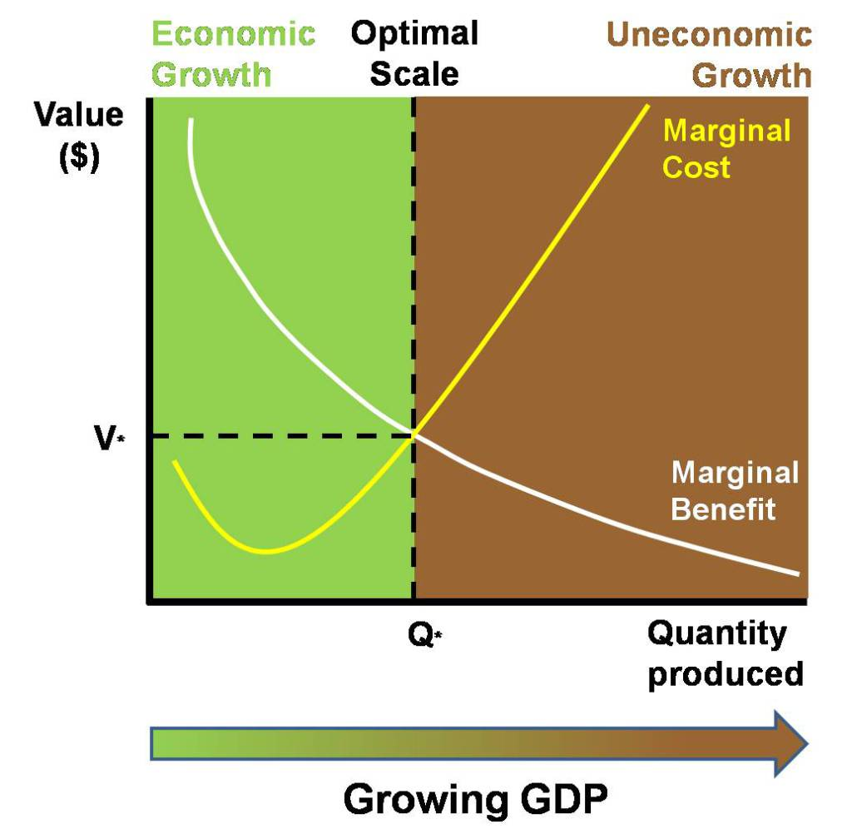
Рис. 5: Влияние экологических факторов на рост экономики [1]

5.0.5 Учет международной торговли
Включение параметров, учитывающих влияние международной торговли, таких как экспорт и импорт, может улучшить модель. Например, можно добавить параметры $X_{t}$ (экспорт) и $M_{t}$ (импорт):
$$O_{t}=\sqrt{L_{t}⋅M_{t}⋅\left(X_{t}−M_{t}\right)}$$

6 Выводы
Базовая модель экономического роста является важным инструментом для анализа и прогнозирования экономического развития. Она помогает понять, как различные факторы, такие как труд, инвестиции и амортизация, влияют на производство товаров и услуг. Современные модели экономического роста включают в себя множество факторов, что позволяет более точно прогнозировать развитие экономики и учитывать влияние различных факторов на экономический рост.

7 Источники литературы
- Economic growth. Wikipedia
- Основные модели экономического роста
- Экономический рост. Модели экономического роста
- Reserve Bank Of Australia
- Модель Солоу

